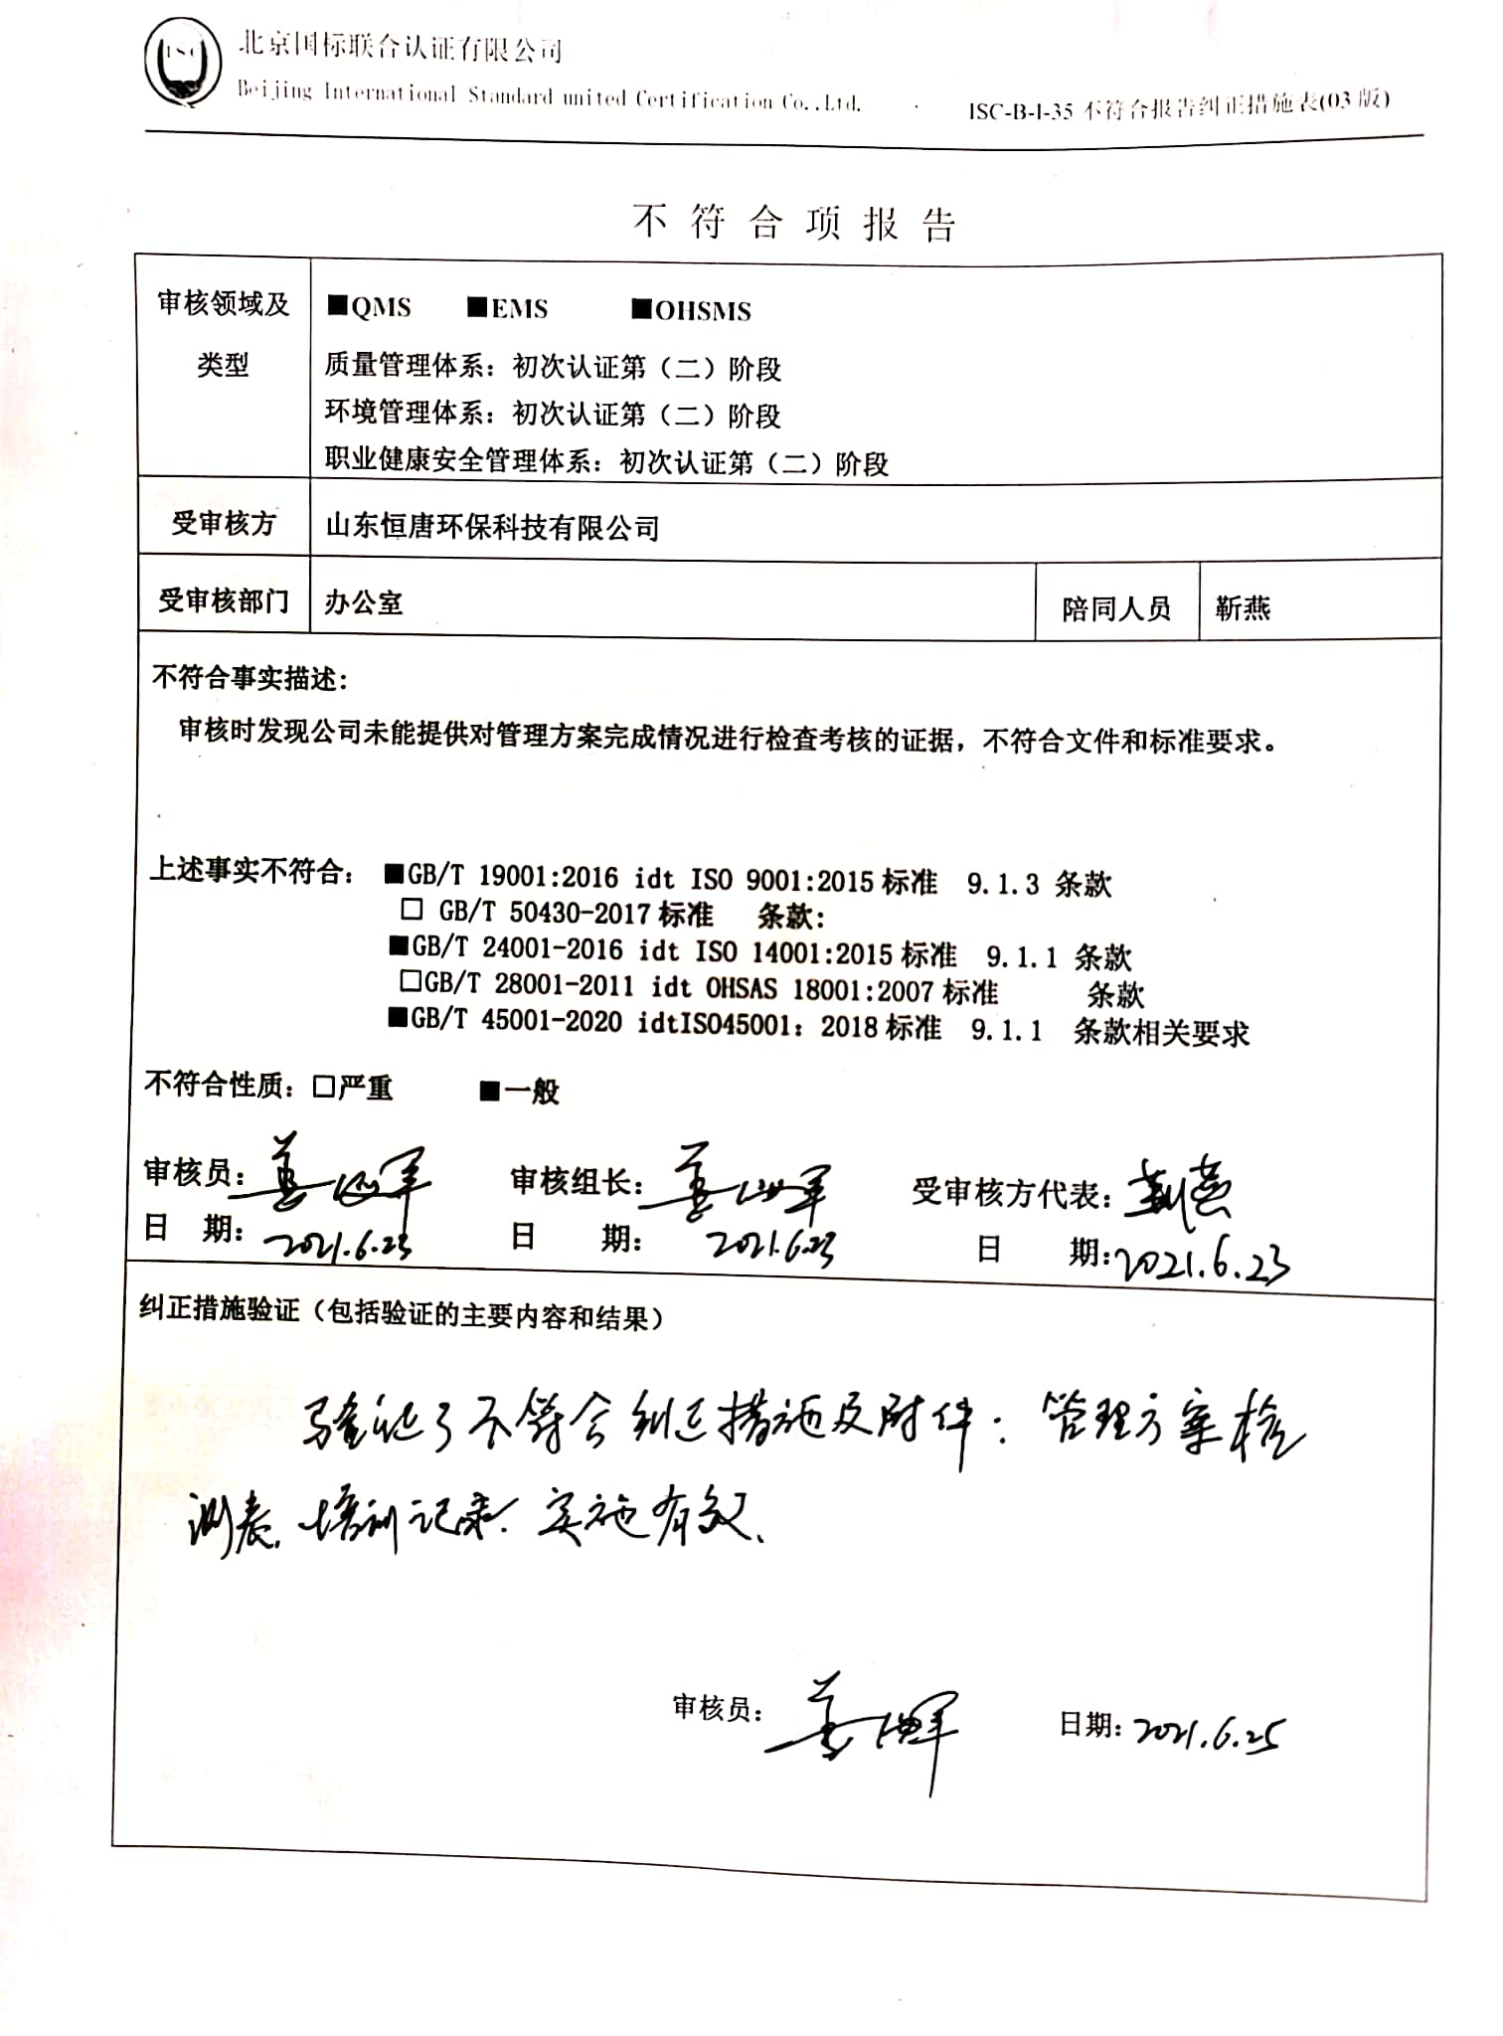
不 符 合 项 报 告
审核领域及类型 | ■QMS ■EMS ■OHSMS  质量管理体系：初次认证第（二）阶段  环境管理体系：初次认证第（二）阶段  职业健康安全管理体系：初次认证第（二）阶段
受审核方 | 山东恒唐环保科技有限公司
受审核部门 | 办公室 | 陪同人员 | 靳燕
不符合事实描述:
审核时发现公司未能提供对管理方案完成情况进行检查考核的证据，不符合文件和标准要求。

上述事实不符合： ■GB/T 19001:2016 idt ISO 9001:2015标准 9.1.3 条款
□ GB/T 50430-2017标准 条款:
■GB/T 24001-2016 idt ISO 14001:2015标准 9.1.1 条款
□GB/T 28001-2011 idt OHSAS 18001:2007标准 条款
■GB/T 45001-2020 idtISO45001：2018标准 9.1.1 条款相关要求

不符合性质：□严重 ■一般

审核员： 审核组长： 受审核方代表：
日 期： 日 期： 日 期：
纠正措施验证（包括验证的主要内容和结果）

审核员： 日期：
不符合项纠正措施表
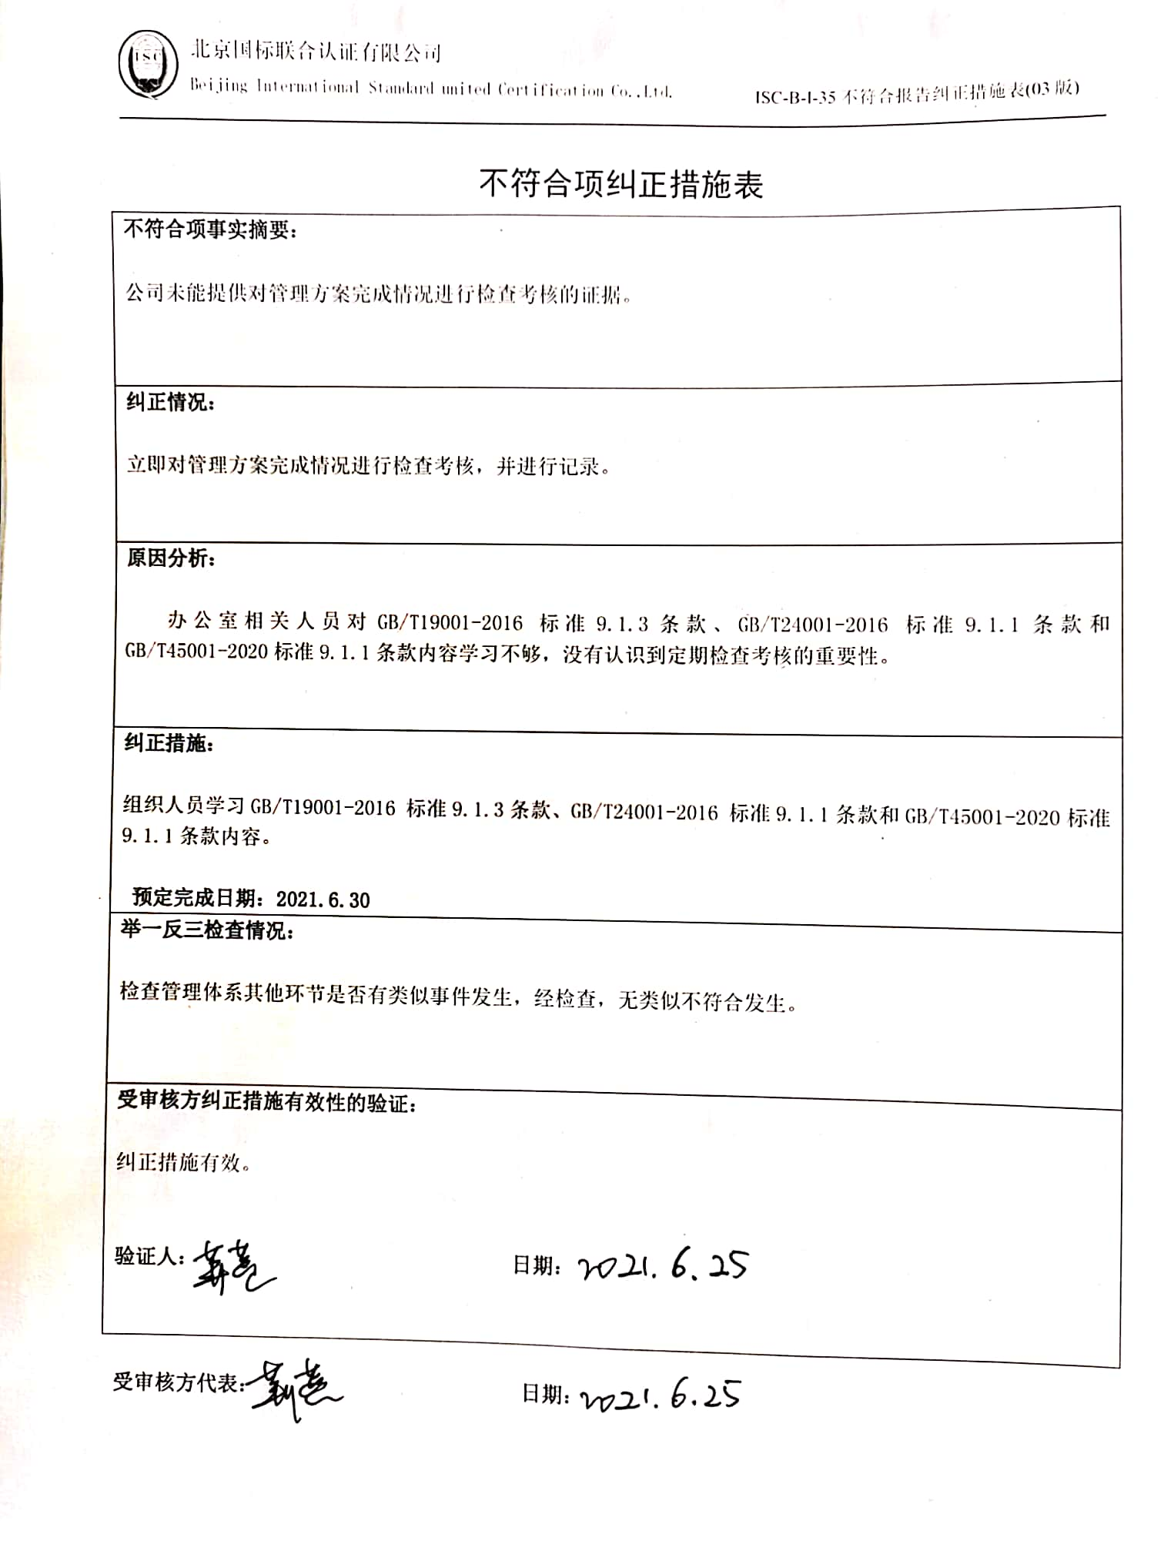
不符合项事实摘要：

公司未能提供对管理方案完成情况进行检查考核的证据。

纠正情况：

立即对管理方案完成情况进行检查考核，并进行记录。

原因分析：

办公室相关人员对GB/T19001-2016 标准9.1.3条款、GB/T24001-2016 标准9.1.1条款和GB/T45001-2020标准9.1.1条款内容学习不够，没有认识到定期检查考核的重要性。

纠正措施：

组织人员学习GB/T19001-2016 标准9.1.3条款、GB/T24001-2016 标准9.1.1条款和GB/T45001-2020标准9.1.1条款内容。

预定完成日期：2021.6.30
举一反三检查情况：

检查管理体系其他环节是否有类似事件发生，经检查，无类似不符合发生。

受审核方纠正措施有效性的验证：

纠正措施有效。

验证人： 日期：

受审核方代表： 日期：

